**Package de développement standard SSIS ETL**

Pour faciliter le développement, un modèle standard a été construit afin que les développeurs puissent se concentrer sur la logique métier et ne pas se soucier des détails de la journalisation. En outre, le package standard permet une promotion aisée du développement à la production sans modifications importantes du package lui-même.

**Utilisation de l'exemple de package**

**Propriétés du package**

Lorsque vous démarrez un nouveau projet, procédez comme suit:

1. Créez une nouvelle solution et ajoutez le modèle existant AgspringETLTemplate.dtsx
2. Dans les propriétés du package, cliquez sur ID et sélectionnez générer un nouvel ID.
3. Modifiez la date de création à la date d'aujourd'hui.
4. Modifiez CreatorComputerName sur votre ordinateur.
5. Remplacez CreatorName par votre nom.
6. Remplissez les VersionComments, VersionMajor et VersionMinor.

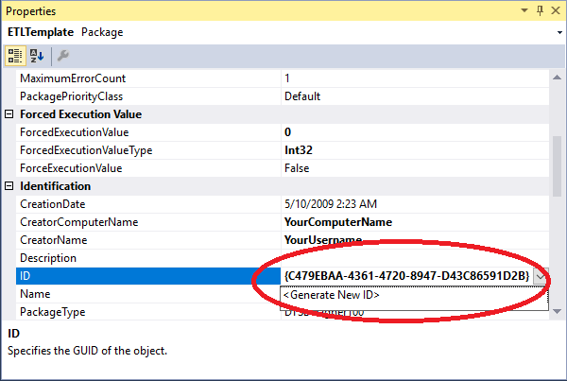

Figure 1. Modifier l'ID du package.

**Variables de package**

Si vous souhaitez suivre une variable, définissez la propriété d'événement de modification de cette variable sur true. Il est important de ne supprimer aucune des variables existantes à l'exception de intVariable2 et strVariable1. Ces variables sont des espaces réservés pour les configurations de package. Si vous avez des configurations, vous pouvez les remplacer. Si ce n'est pas le cas, ils doivent rester ou, à défaut, vous pouvez supprimer la tâche Importer les configurations, ce qui n'est pas conseillé.

**Tâche**

Vous pouvez supprimer le conteneur de séquence logique du package SEQ MAIS votre flux de contrôle DOIT commencer et se terminer par SQL LogPackageStart et SQL LogPackageEnd respectivement.

**Interrogation des tables de journalisation**

Il existe quatre procédures stockées que vous pouvez utiliser pour dépanner votre solution ETL.

|  |  |  |  |
| --- | --- | --- | --- |
| Procedure Name | Parameter | Parameter Data Type | Description |
| PackageRunTime | #NOM? | VARCHAR(MAX) | Saisissez le nom du package. Vous indique la durée d'exécution d'un package individuel. |
| ErrorLogByBatch | #NOM? | INT | Saisissez l'ID de lot. Vous indique toutes les erreurs d'un lot particulier |
| BatchRunTime | #NOM? | INT | Saisissez l'ID Du Batch. Vous indique la durée d'exécution d'un Batch particulier. |
| ErrorLogByPackage | #NOM? | VARCHAR(MAX) | Saisissez le nom du package. Vous indique des erreurs pour un package particulier. |

Les développeurs sont encouragés à écrire leurs propres procédures pour leurs propres besoins de dépannage. L'ERD des tables de journalisation se trouve dans le fichier ETL Management Framework Logging Database ERD.pdf

**Création de nouveaux paramètres de configuration**

Les développeurs sont encouragés à rendre les packages aussi flexibles que possible en utilisant des configurations de packages. La création de la configuration du package est expliquée dans le script Configuration Insert Sample Script.sql trouvé dans le répertoire SQL Scripts \ Helper Scripts.